**<<Intellij를 이용한 Java 개발>>**

※ Intellij를 사용하는 이유

- 구글에서 개발한 안드로이드 스튜디오가 인텔리제이 IDEA 기반으로 개발되었음

- 원래는 자바 전용 IDE, 하지만 현재는 스칼라를 비롯한 다양한 언어 지원

- WebStorm, PhpStorm 같은 특정 환경 전용 IDE도 파생되고 있음

- 다양한 단축키 지원

-

필수 암기 명령어

1. Alt + Insert => 전체 파라미터 포함된 생성자 만들 수 있음

2. Clt + Shift + I => 만든 class를 어떻게 만들었는지 볼 수 있음 (코드 구현부를 보면서 작업할 수 있다.)

3. method 위에 Ctrl + Alt + V => 변수 자동 완성 return 값을 정확하게 명시해서 변수를 만들어준다.

4.

5.

6.

7.

8.

9.

10.

**# 사용자 UI 구성**

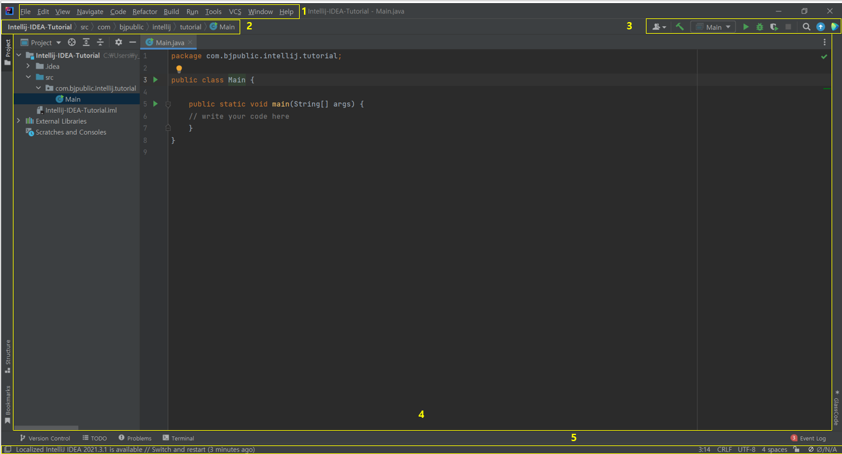

1. Main menu

* Intellij IDEA의 기능 및 설정에 접근할 수 있음
* 프로그램 상단에 배치되어 있음

1. Navigation Bar

* 현재 선택된 프로젝트 폴더의 계층을 표시
* 메인 메뉴 좌측 하단에 위치
* 폴더 및 파일 열기, 편집, 탐색 작업 가능

1. Tool bar

* 프로젝트 작업에 필요한 실행 및 디버깅 등이 가능
* 화면 우측 상단에 배치

1. Tool windows

* 프로젝트 작업에 도움을 주는 다양한 도구 창을 표시 및 숨김
* 도구 창 버튼을 원하는 위치에 배치 가능
* Alt + 숫자키(Command+숫자키)를 이용하여 지정된 도구 창 설정 가능

1. Status bar

* 프로그램 하단에 있음
* 프로젝트 및 IDE의 진행 상태를 나타냄
* 다양한 설정에 대한 경고와 정보 메시지 표현
* 파일 인코딩, 버전 관리에 대한 분기 설정 등을 쉽게 할 수 있음